приложение 5

Контрольные вопросы и задания.

- Контрольная карта – задание

Станок токарный – СТД-120М
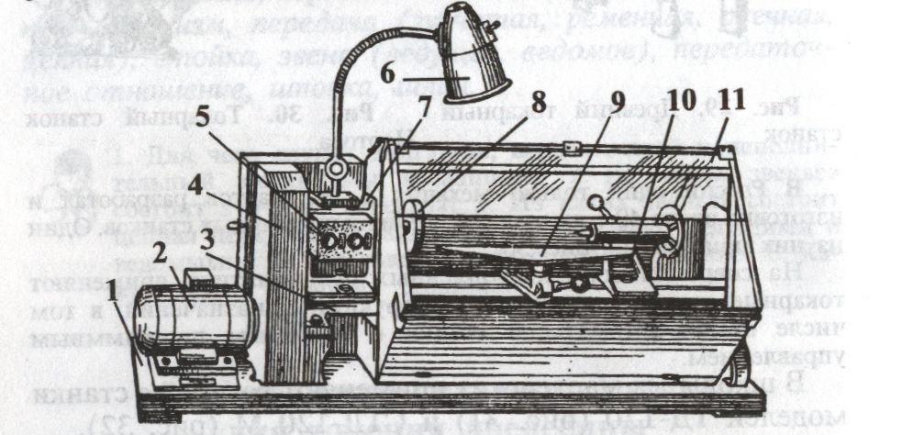
С | В | А | 1. Написать названия частей станка, обозначенные цифрами:  1 – основание; 7 -  2 - 8 -  3 – станина; 9 -  4 – 10 -  5 – 11 – защитный экран.  6 –
2. Что означает цифра 120 в маркировке станка?
а) наибольшая возможная длина заготовки;
б) расстояние от линии центров до станины.

 |  |  | 3. Рассмотрите кинематическую схему станка; найдите соответствия с фотографией; покажите, где расположены подшипники. Поясните их назначение и назовите правила технического обслуживания

Уровень А - 5 баллов – 8 правильных ответов
4 - 7
3 - 6
Уровень Б - (2-й – б) – 5 баллов
Уровень С - 10 баллов
Общая сумма баллов – 20 – отметка 5 (18-20б)
4 (14-17б)
3 (до 13б)

- Контрольное тестовое задание.

- Какое приспособление используется для закрепления заготовки малой длины и большого диаметра в станке СТД – 120М?
а) патрон
б) планшайба
в) трезубец – вилка
2. Что такое базовая поверхность на чертеже детали?
а) произвольно выбранная сторона детали, относительно которой откладываются
все размеры
б) сторона детали, которая крепится на планшайбу
в) сторона детали, которая обрабатывается резцом
3. Какие заготовки нельзя использовать при работе на станке?
а) заготовки, имеющие трещины и сколы
б) непросушенные заготовки
в) неподготовленные заготовки
г) все, перечисленные выше
4. Какой максимально допустимый зазор может быть между подручником и
заготовкой во время работы?
а) 3мм
б) 5мм
в) 7мм
г) нет правильного ответа
5. К каким последствиям может привести увеличение зазора между
подручником и заготовкой во время работы?
а) к вылету заготовки
б) к заклиниванию резца между подручником и заготовкой
в) ко всем перечисленным выше
6. В какой последовательности производят обработку поверхностей детали?
а) сначала наружную, затем внутреннюю
б) сначала внутреннюю, затем наружную
в) не имеет значения
7. Обязательно ли просверливать отверстие по оси заготовки перед точением
внутренней поверхности детали?

а) нет
б) да
в) да, если длина установленной заготовки больше диаметра и отверстие будет
по длине также больше диаметра заготовки
8. Для чего служит полукруглая стамеска?
а) для черновой обработки наружной поверхности
б) для растачивания углублений
в) для торцевого неглубокого точения
г) для всех перечисленных видов работ
9. Для чего предназначена узкая плоская скошенная стамеска (косяк)?
а) для прорезания канавок
б) для подрезания торцов
в) для отрезания детали
г) для прорезания канавок, для подрезания торцов, для отрезания детали
10. Какими резцами обрабатывается внутренняя поверхность детали?
а) полукруглым и плоским узким
б) крючком и плоским узким
в) в зависимости от размеров детали и отверстия могу применяться варианты а) и
б), а также их сочетание
11. Какими инструментами промеряется диаметр внутренней поверхности?
а) штангенциркулем
б) нутромером и линейкой
в) штангенциркулем, нутромером и линейкой
12. У штангенциркуля какой марки имеется глубиномер?
а) ШЦ – I
б) ШЦ – II
ключ к тестовому заданию.
вопрос | 1 | 2 | 3 | 4 | 5 | 6 | 7 | 8 | 9 | 10 | 11 | 12
ответ | б | а | г | б | в | а | в | г | г | в | в | а

10-11 правильных ответов – отметка – 5 баллов
8-9 - 4 балла
6-7 - 3 балла

Ученики сдают оба контрольных задания и готовую деталь. За работу над данным учебным элементом каждый учащийся получает четыре отметки: две по контрольным заданиям и две за готовую деталь – за качество изготовления и соответствие требованиям операционной карты. Если отметка ниже 3 баллов – работа выполняется вновь на занятиях кружка.

